NOC VĚDCŮ – 23. září 2005 – Astronomický ústav ONDŘEJOV

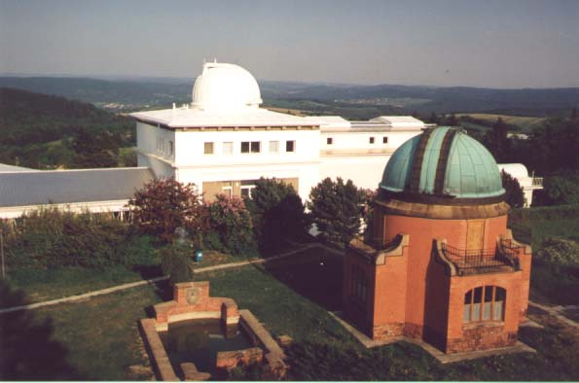

V pátek 23. září 23 minut po půlnoci středoevropského letního času vstoupí Slunce do znamení Vah a nastane tak podzimní rovnodennost. Den a noc budou stejně dlouhé. Začne astronomický podzim. Na 23. září 2005 Evropská komise také vyhlásila Noc vědců. Astronomický ústav AV ČR v rámci Noci vědců připravil následující mimořádnou nabídku pro veřejnost a media zahrnující prohlídku areálu observatoře, pozorování oblohy dalekohledy a prohlídku specializovaných pracovišť při jejich činnosti.

Program se uskuteční v pátek 23. září 2005 na observatoři v Ondřejově od 16:00 do 24:00.
16:00 - 19:00 (začátky v 16:00, 17:00 a 18:00)

prohlídka observatoře (procházka zhruba 2.5 km dlouhá)
exkurze do Slunečního oddělení (za jasného počasí pozorování Slunce, jinak ukázky pozorování ze záznamu)
otevřeno muzeum V. Šafaříka (historické přístroje a dokumenty, historie základního astronomického výzkumu v ČR, vznik a vývoj ondřejovské hvězdárny a biografie jejího zakladatele J. J. Friče, promítání dokumentárních filmů o observatoři a výsledcích výzkumu)
prohlídka dvou historických kopulí původní hvězdárny
19:30 – 24:00

pozorování oblohy v západní kopuli původní hvězdárny a s pomocí přenosného
dalekohledu v prostoru původní hvězdárny
otevřeno muzeum V. Šafaříka (historické přístroje a dokumenty, historie základního astronomického výzkumu v ČR, vznik a vývoj ondřejovské hvězdárny a biografie jejího zakladatele J. J. Friče, promítání dokumentárních filmů o observatoři a výsledcích výzkumu)

exkurze po malých skupinách návštěvníků na specializovaná pracoviště
- k největšímu dalekohledu v ČR (průměr hlavního zrcadla 2 m, ohnisková vzdálenost 67 m, hmotnost 87 tun)
- k automatizovanému dalekohledu skupiny asteroidů o průměru objektivu 65 cm
- k automatizovanému dalekohledu BART skupiny astrofyziky vysokých energií
Dalekohledy se budete moci podívat do vzdáleného vesmíru na dvojhvězdy, hvězdokupy, mlhoviny a galaxie. Zajímavý pohled dalekohled poskytne např. na dvojhvězdu Albireo v souhvězdí Labutě či na dvojhvězdu Alcor a Mizar ve Velké medvědici. Bude možné pozorovat kulovou hvězdokupu M 13 v Herkulovi, prstencovou mlhovinu M 57 v Lyře, galaxii M 31 v Andromedě a další. Pohled mnohem blíže – do Sluneční soustavy – vám nabídneme později. Od 22. hodiny bude možné pozorovat Měsíc, který bude 2 dny před poslední čtvrtí, takže bude možné pozorovat plastický obraz měsíčního povrchu na tzv. terminátoru – rozhraní světla a stínu na Měsíci. Ve stejnou dobu bude možné začít také pozorování planety Mars, která se blíží do tzv. opozice se Sluncem (nastane 7.11.2005)
a podmínky pro její pozorování jsou tedy velmi dobré, protože je k Zemi blíže než obvykle (poslední opozice nastala v roce 2003) .

- Shromaždiště účastníků exkurze je na tzv. centrální plošině v prostoru původní hvězdárny, v případě deště v muzeu tamtéž.
- Observatoř v Ondřejově není vzhledem k potřebě zachování dobrých pozorovacích podmínek v noci osvětlena. Proto žádáme návštěvníky, aby se vybavili na cesty
po observatoři baterkami a aby je používali podle pokynů našich průvodců.
- Strávíte-li na hvězdárně celou dobu programu, bude se vám hodit občerstvení.
- V pozdějších večerních hodinách užijete možná i teplejší oblečení.
- K dispozici budeme i za špatného počasí, i když s omezenou nabídkou.
- Pozorování dalekohledem bude možné pouze za jasného počasí.
- Vstup zdarma.
- Informační materiály k dispozici.

Bližší informace a dotazy: Pavel Suchan – suchan@ig.cas.cz, tel. 267 103 040, Astronomický
ústav AV ČR, Fričova 298, 251 65 Ondřejov.

Zveme Vás také na Dny otevřených dveří, které se na observatoři Astronomického ústavu AV ČR budou konat v listopadu 2005. Podrobný program bude zveřejněn v průběhu října.

Těšíme se na vás,

Doc. RNDr. Petr Heinzel, DrSc. – ředitel Astronomického ústavu AV ČR

Na stránkách České astronomické společnosti www.astro.cz najdete aktuální přehled
o nabídce astronomických institucí v rámci Noci vědců.

Jak se na hvězdárnu v Ondřejově dostanete:
Autem
Z dálnice D1 Praha - Brno odbočíte na exitu 21 v Mirošovicích a odtud se dle značení dostanete přes Mnichovice do Ondřejova. V Mirošovicích můžete odbočit také ze silnice č. E55 ve směru od Tábora. Vzdálenost Mirošovice - Ondřejov činí přibližně 10 km.
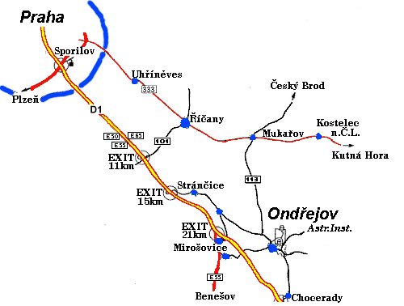
Autobusem
Všechny přímé autobusové spoje z Prahy do Ondřejova vyjíždějí ze stanice Praha, Skalka, konečné stanice trasy A pražského metra. Do Ondřejova jezdí dvě přímé linky systému Pražské integrované dopravy, a to číslo 383 a 393 (Praha, Skalka - Chocerady). V době slabého provozu a o víkendech nejezdí některé spoje přímo, ale v Mukařově navazují na linku č. 381 (Praha, Skalka - Kostelec n.Č.l.).
Vlakem a autobusem
Všechny vlakové spoje vyjíždějí ze stanice Praha, hl.n. směrem na Benešov u Prahy (trať ČD Praha - Benešov - Tábor). Přestupní stanicí jsou Strančice, kde na vybrané vlakové spoje navazuje autobusová linka Pražské integrované dopravy č. 490 (Strančice - Stříbrná Skalice), která projíždí Ondřejovem.
Poslední spojení veřejné dopravy odjíždí v pátek 23. září 2005 z Ondřejova ve 21:59 (autobus do Chocerad a odtud vlakem s přestupem v Čerčanech do Prahy – příjezd ve 24:00).

